**Мероприятия проекта «Школа успеха»**

**за 2 квартал 2023 года (5-9 класс):**

Для обучающихся 5-9 классов с 15 мая 2023г. по 19 мая 2023г. прошел конкурс сочинений «Моя будущая профессия»

«Что я хочу от своей будущей профессии? Конечно, чтобы она была творческой и развивающей, чтобы в процессе работы я общался со многими интересными людьми и, возможно, ездил в другие города. Во-вторых, я должен обладать определенными знаниями и способностями, чтобы быть лучшим в выбранной профессии. В-третьих, то, что я буду делать, должно приносить пользу обществу, а не только мне. И, наконец, моя будущая профессия должна нравиться мне, чтобы я каждый день не просыпался с мыслью: «Опять на работу, когда же будет отпуск?!?» Каркавина Лина 9Б класс

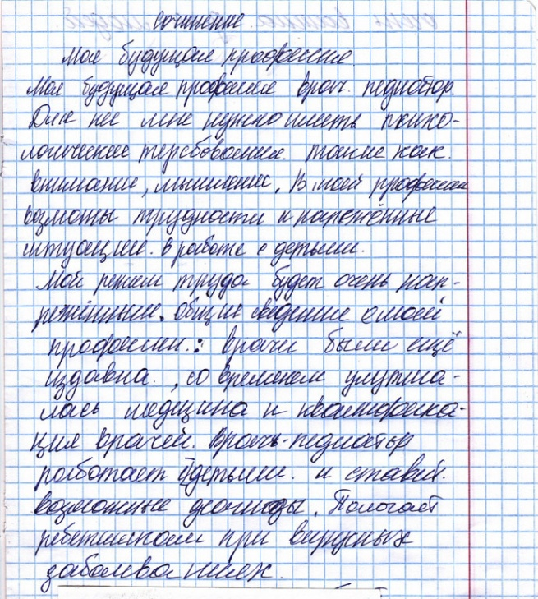 Белокопытов Максим 8А класс

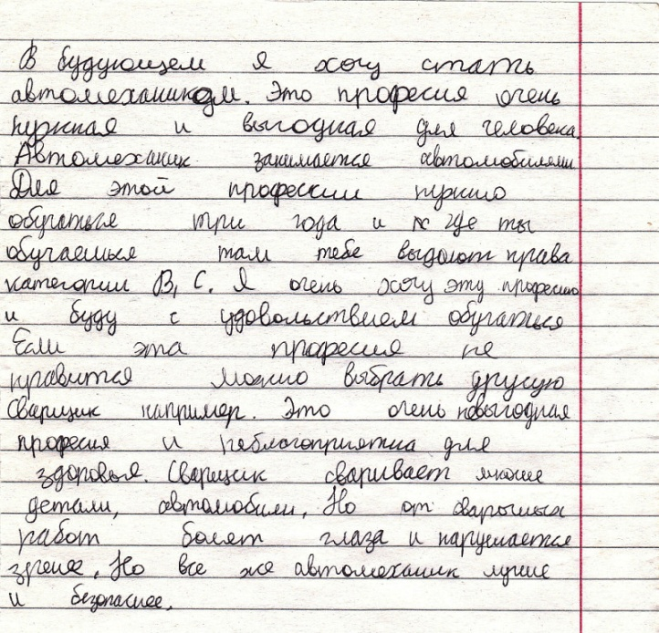 Шалыгин Вениамин 8Б класс